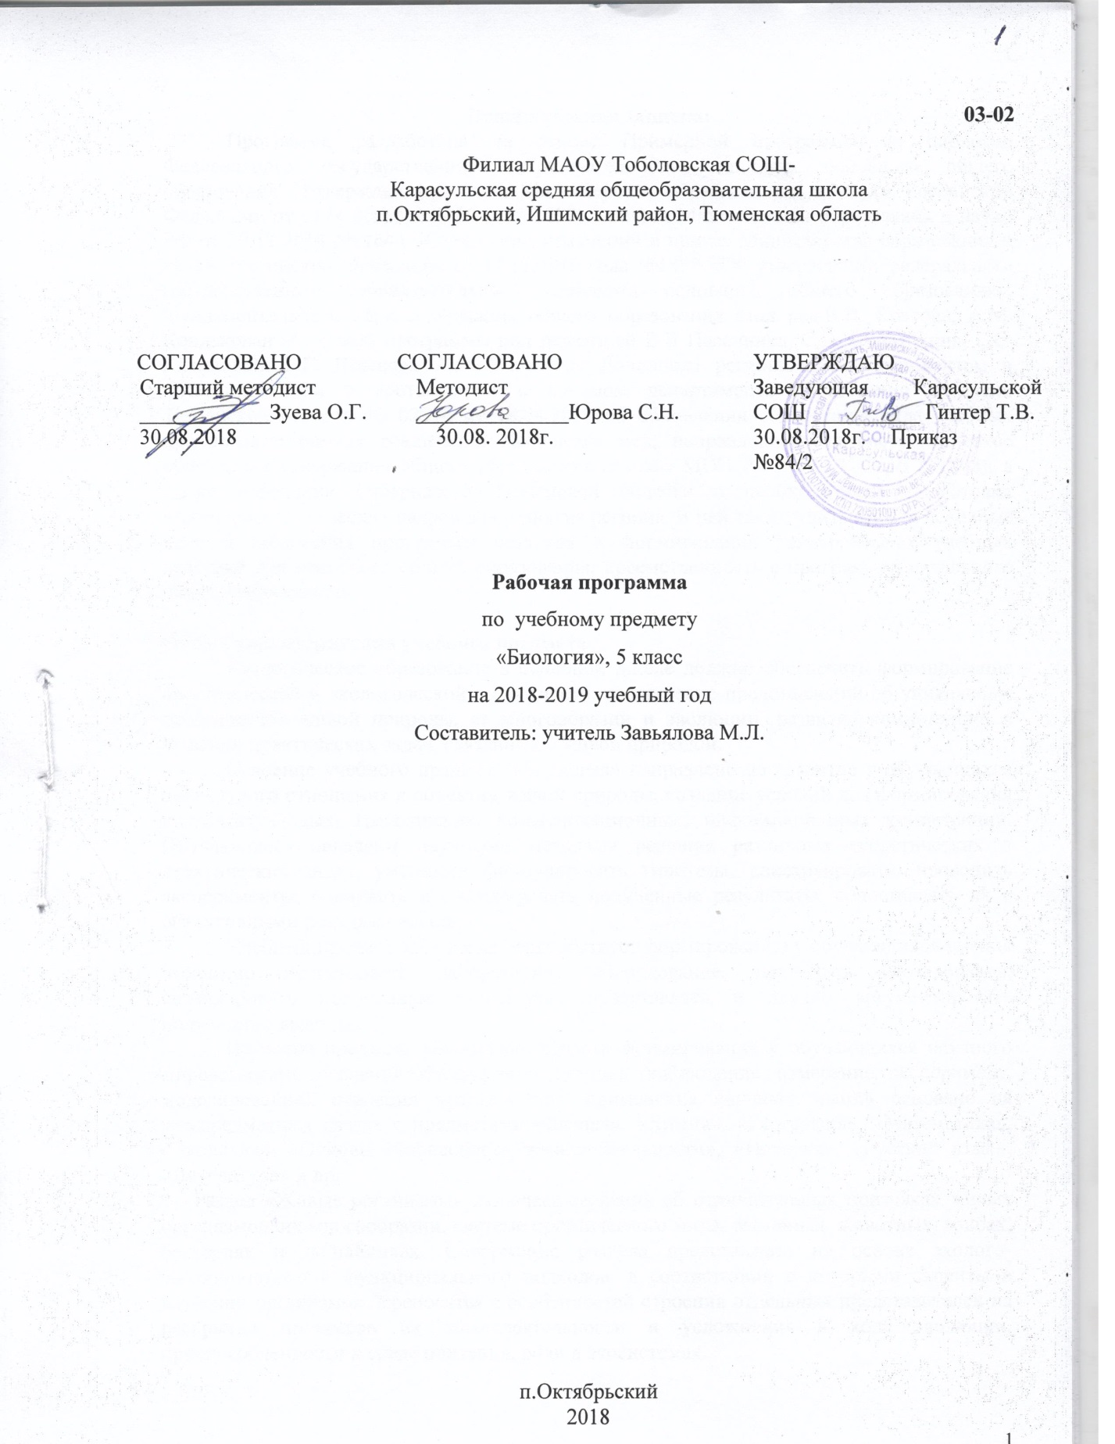

**Пояснительная записка:**

Программа разработана на основе Примерной программы по биологии Федерального государственного образовательного стандарта основного общего образования (Утвержден приказом Министерства образования и науки Российской Федерации от «17» декабря 2010 г. № 1897), приказа Министерства образования и науки РФ от 29.12.2014 № 1644 «О внесении изменений в приказ Министерства образования и науки Российской Федерации от 17.12.2010 года №1897 «Об утверждении федерального государственного образовательного стандарта основного общего образования», Фундаментального ядра содержания общего образования /под ред.В.В. Козлова, А.М. Кондаковаи авторской программы под редакцией В.В Пасечника, С.В. Суматохина, Г.С. Калиновой, Г.Г, Швецова, З.Г. Гапонюка. Дополнена региональным компонентом и интегрированием в соответствии с письмом департамента образования и науки Тюменской области № 02596 от 18.04.2017 об обновлении содержания ряда учебных предметов в рамках реализации Комплекса мер, направленных на систематическое обновление содержания общего образования (приказ МОН РФ от 15.12.2016 №1598), а также поручения Губернатора Тюменской области о необходимости подготовки инженерно-технических кадров для развития региона. В ней также учитываются основные идеи и положения программы развития и формирования универсальных учебных действий для основного общего образования, преемственность с программой начального общего образования.

**Общая характеристика учебного предмета.**

Биологическое образование в основной школе должно обеспечить формирование биологической и экологической грамотности, расширение представлений об уникальных особенностях живой природы, ее многообразии и эволюции, развитие компетенций в решении практических задач, связанных с живой природой.

Освоение учебного предмета «Биология» направлено на развитие у обучающихся ценностного отношения к объектам живой природы, создание условий для формирования интеллектуальных, гражданских, коммуникационных, информационных компетенций. Обучающиеся овладеют научными методами решения различных теоретических и практических задач, умениями формулировать гипотезы, конструировать, проводить эксперименты, оценивать и анализировать полученные результаты, сопоставлять их с объективными реалиями жизни.

Учебный предмет «Биология» способствует формированию у обучающихся умения безопасно использовать лабораторное оборудование, проводить исследования, анализировать полученные результаты, представлять и научно аргументировать полученные выводы.

Изучение предмета «Биология» в части формирования у обучающихся научного мировоззрения, освоения общенаучных методов (наблюдение, измерение, эксперимент, моделирование), освоения практического применения научных знаний основано на межпредметных связях с предметами:«Физика», «Химия», «География», «Математика», «Экология», «Основы безопасности жизнедеятельности», «История», «Русский язык», «Литература» и др.

Раздел «Живые организмы» включает сведения об отличительных признаках живых организмов, их многообразии, системе органического мира, растениях, животных, грибах, бактериях и лишайниках. Содержание раздела представлено на основе эколого-эволюционного и функционального подходов, в соответствии с которыми акценты в изучении организмов переносятся с особенностей строения отдельных представителей на раскрытие процессов их жизнедеятельности и усложнения в ходе эволюции, приспособленности к среде обитания, роли в экосистемах.

**Цели биологического образования в основной школе формируются на нескольких уровнях:** глобальном, метапредметном, личностном и предметном, на уровне требований к результатам освоения содержания предметных программ.

Глобальные цели биологического образования являются общими для основной и старшей школы и определяются социальными требованиями, в том числе изменением социальной ситуации развития – ростом информационных перегрузок, изменением характера и способов общения и социальных взаимодействий (объёмы и способы получения информации порождают ряд особенностей развития современных подростков). Наиболее продуктивными с точки зрения решения задач развития подростка являются социоморальная и интеллектуальная взрослость.

Помимо этого, глобальные цели формулируются с учётом рассмотрения биологического образования как компонента системы образования в целом, поэтому они являются наиболее общими и социально значимыми.

С учётом вышеназванных подходов глобальными целями биологического образования являются:

* **социализация** обучаемых как вхождение в мир культуры и социальных отношений, обеспечивающее включение учащихся в ту или иную группу или общность – носителя её норм, ценностей, ориентаций, осваиваемых в процессе знакомства с миром живой природы;
* **приобщение** к познавательной культуре как системе познавательных (научных) ценностей, накопленных обществом в сфере биологической науки.

Помимо этого, биологическое образование призвано обеспечить:

* **ориентацию** в системе моральных норм и ценностей: признание высокой ценности жизни во всех её проявлениях, здоровья своего и других людей; экологическое сознание; воспитание любви к природе;
* **развитие** познавательных мотивов, направленных на получение нового знания о живой природе; познавательных качеств личности, связанных с усвоением основ научных знаний, овладением методами исследования природы, формированием интеллектуальных умений;
* **овладение** ключевыми компетентностями: учебно-познавательными, информационными, ценностно-смысловыми, коммуникативными;
* **формирование** у учащихся познавательной культуры, осваиваемой в процессе познавательной деятельности, и эстетической культуры как способности к эмоционально-ценностному отношению к объектам живой природы.

**Место предмета в учебном плане.**

В соответствии с БУПом курсу биологии на ступени основного общего образования предшествует курс окружающего мира, включающий интегрированные сведения из курсов физики, химии, биологии, астрономии, географии. По отношению к курсу биологии данный курс является пропедевтическим, в ходе освоения его содержания у учащихся формируются элементарные представления о растениях, животных, грибах и бактериях, их многообразии, роли в природе и жизни человека.

Федеральный базисный учебный план для образовательных учреждений Российской Федерации отводит 272 часа для обязательного изучения биологии на ступени основного общего образования. Согласно учебному плану в 2018-2019 учебному году филиал МАОУ Тоболовская СОШ-Карасульская средняя общеобразовательная школа на изучение биологии в 5 классе отводится 1 ч в неделю (34 часов за год). Из них на **Региональный компонент 3 часа**.

**Результаты изучения учебного предмета.**

Деятельность филиала МАОУ Тоболовская СОШ - Карасульская средняя общеобразовательная школа в обучении биологии направлена на достижение обучающимися следующих **личностных результатов**:

1. Знание основных принципов и правил отношения к живой природе, основ здорового образа жизни и здоровьесберегающих технологий;
2. Реализация установок здорового образа жизни;
3. Сформированность познавательных интересов и мотивов, направленных на изучение живой природы; интеллектуальных умений (доказывать, строить рассуждения, анализировать, сравнивать, делать выводы и др.); эстетического отношения к живым объектам.

**Метапредметными результатами** освоения учащимися программы по биологии являются:

1. овладение составляющими исследовательской и проектной деятельности, включая умения видеть проблему, ставить вопросы, выдвигать гипотезы, давать определения понятиям, классифицировать, наблюдать, проводить эксперименты, делать выводы и заключения, структурировать материал, объяснять, доказывать, защищать свои идеи;
2. умение работать с разными источниками биологической информации: находить биологическую информацию в различных источниках (тексте учебника, научно-популярной литературе, биологических словарях и справочниках), анализировать и оценивать информацию, преобразовывать информацию из одной формы в другую;
3. способность выбирать целевые и смысловые установки в своих действиях и поступках по отношению к живой природе, здоровью, своему и окружающих;
4. умение адекватно использовать речевые средства для дискуссии и аргументации своей позиции, сравнивать разные точки зрения, аргументировать свою точку зрения, отстаивать свою позицию.

**Предметными результатами** освоения учащимися программы по биологии являются:

1. В познавательной (интеллектуальной) сфере:

* выделение существенных признаков биологических объектов (отличительных признаков живых организмов; клеток и организмов растений, животных, грибов и бактерий);
* приведение доказательств необходимости защиты окружающей среды; соблюдения мер профилактики заболеваний, вызываемых бактериями;
* классификация – определение принадлежности биологических объектов к определённой систематической группе;
* объяснение роли биологии в практической деятельности людей; места и роли человека в природе; родства, общности происхождения и эволюции растений и животных (на примере сопоставления отдельных групп); роли различных организмов в жизни человека; значение биологического разнообразия для сохранения биосферы;
* различение на таблицах частей и органоидов клетки, на живых объектах и таблицах – органов цветкового растения, органов и систем органов животных, растений разных отделов, животных отдельных типов и классов; наиболее распространённых растений; съедобных и ядовитых грибов; опасных для человека растений и животных;
* сравнение биологических объектов и процессов, умение делать выводы и умозаключения на основе сравнения;
* выявление взаимосвязей между особенностями строения клеток, органов и их функциями;
* овладение методами биологической науки: наблюдение и описание биологических объектов и процессов; постановка биологических экспериментов и объяснение их результатов.

1. В ценностно-ориентационной сфере:

* знание основных правил поведения в природе;
* анализ и оценка последствий деятельности человека в природе.

1. В сфере трудовой деятельности:

* знание и соблюдение правил работы в кабинете биологии;
* соблюдение правил работы с биологическими приборами и инструментами (препаровальные иглы, скальпели, лупы, микроскопы).

1. В сфере физической деятельности:

* освоение приёмов оказания первой помощи при отравлении ядовитыми грибами.

1. В эстетической сфере:

* выявление эстетических достоинств объектов живой природы.

**Содержание учебного предмета.**

**Живые организмы. (34 часа).**

**Биология – наука о живых организмах (5 часов).**

Биология как наука. Методы изучения живых организмов. Роль биологии в познании окружающего мира и практической деятельности людей. Соблюдение правил поведения в окружающей среде. Бережное отношение к природе. Охрана биологических объектов. Правила работы в кабинете биологии, с биологическими приборами и инструментами.

Свойства живых организмов (*структурированность, целостность*, обмен веществ, движение, размножение, развитие, раздражимость, приспособленность, *наследственность и изменчивость*) их проявление у растений, животных, грибов и бактерий.

**Клеточное строение организмов (10 часов).**

Клетка–основа строения и жизнедеятельности организмов. *История изучения клетки. Методы изучения клетки.* Строение и жизнедеятельность клетки. Бактериальная клетка. Животная клетка. Растительная клетка. Грибная клетка. *Ткани организмов.*

**Многообразие организмов (19 часов).**

Клеточные и неклеточные формы жизни. Организм. Классификация организмов. Принципы классификации. Одноклеточные и многоклеточные организмы. Основные царства живой природы.

**Лабораторные и практические работы:**

* Изучение устройства увеличительных приборов и правила работы с ними.
* Приготовление микропрепарата кожицы чешуи лука (мякоти плода томата).
* Изучение строения плесневых грибов.
* Изучение органов цветкового растения.
* Изучение строения позвоночного животного.

**Актуальная тематика для региона:** Растительный и животный мир родного края (урок № 5). Микробиологические исследования на предприятиях области (урок № 18). Многообразие растений региона(урок № 21). Проблема очистки сточных вод региона(урок № 23). Охраняемые споровые растения Ишимского района (урок № 25). Животный мир Приишимья (урок № 31).Охраняемые растения и животные Тюменской области и Ишимского района (урок № 33).

**Тематическое планирование с определением основных видов учебной деятельности.**

|  |  |  |  |  |  |
| --- | --- | --- | --- | --- | --- |
| **№п/п** | **Наименование разделов и тем** | **Количество часов** | **Основное содержание по темам** | **Характеристика основных видов деятельности учащихся** | **Контрольные работы** |
|  | Биология – наука о живых организмах. | 5 часов | Биология как наука. Методы изучения живых организмов. Роль биологии в познании окружающего мира и практической деятельности людей. Соблюдение правил поведения в окружающей среде. Бережное отношение к природе. Охрана биологических объектов. Правила работы в кабинете биологии, с биологическими приборами и инструментами.  Свойства живых организмов (*структурированность, целостность*, обмен веществ, движение, размножение, развитие, раздражимость, приспособленность, *наследственность и изменчивость*) их проявление у растений, животных, грибов и бактерий. | Объяснять роль биологии в практической деятельности людей. Соблюдать правила работы с биологическими приборами и инструментами, правила работы в кабинете биологии. | - |
|  | Клеточное строение организмов. | 10 часов | Клетка–основа строения и жизнедеятельности организмов. *История изучения клетки. Методы изучения клетки.* Строение и жизнедеятельность клетки. Бактериальная клетка. Животная клетка. Растительная клетка. Грибная клетка. *Ткани организмов.* | Выделять существенные признаки строения и жизнедеятельности клетки. Различать на таблицах и микропрепаратах части и органоиды клетки. Наблюдать части и органоиды клетки под микроскопом и описывать их. | 1 |
|  | Многообразие организмов. | 19 часов | Клеточные и неклеточные формы жизни. Организм. Классификация организмов. Принципы классификации. Одноклеточные и многоклеточные организмы. Основные царства живой природы. | Выделять существенные признаки вида и представителей разных царств природы. Определять принадлежность биологических объектов к определённой систематической группе (классифицировать). Объяснять значение биологического разнообразия для сохранения устойчивости биосферы. Сравнивать представителей отдельных групп растений и животных, делать выводы и умозаключения на основе сравнения. | 1 |
| **Итого** |  | 34 |  |  | 2 |

**Учебно-методическое и материально-техническое обеспечение образовательного процесса.**

**Технические средства обучения:**

|  |  |  |  |
| --- | --- | --- | --- |
| **№п/п** | **Наименование ТСО** | **Марка** | **Инвентарный номер** |
|  | Мультимедийный проектор | LNFOCLS |  |
|  | Ноутбук | hp | 03410124411 |
|  | Графический проектор |  | 1380109 |
|  | Колонки | Genius |  |

**Микроскопы.**

**Муляжи:** фруктов, овощей, грибов.

**Модели – аппликации:** классификация растений и животных, разнообразие беспозвоночных, разнообразие высших хордовых, пресмыкающиеся и птицы, млекопитающие, разнообразие низших хордовых.

**Коллекции:** шишек, плодов, семян, деревьев, кустарников, развитие насекомых с полным превращением. Шелкопряд. Развитие насекомых с неполным превращением. Саранча.

**Модели**: цветок яблони.

**Расходный материал:** воронка, зажимы пробирочные, колба, ложка для сжигания, спиртовка, стаканы, чашка выпаривания, штативы для пробирок.

**Фильмы:** Жизнь растений. Мир животных. Насекомые. Птицы. Животные отвечают. Где живут организмы.

**Гербарий***:* деревья и кустарники, травянистые растения.

**Комплект микропрепаратов** по ботанике.

**Влажные препараты**: корень бобового растения с клубеньками, паук крестовик, нереида, тритон, гадюка, беззубка, осьминог.

**Дополнительная литература:**

1. Электронное приложение к учебнику. Биология. 5-6 классы.
2. Рабочая тетрадь. Биология. 5 класс. Пасечник В.В., Суматохин С.В., Калинова Г.С. – М: Просвещение, 2014.
3. Уроки биологии. 5—6 классы. Пасечник В.В., Суматохин С.В., Калинова Г.С. и др. – М: Просвещение, 2014.
4. Большая электронная энциклопедия Кирилла и Мефодия.
5. Контрольно измерительные материалы.

**Интернет - ресурсы:**

1. <http://nauka.relis.ru>.
2. [www.nature.ru](http://www.nature.ru)
3. [www.zooland.ru](http://www.nature.ru)
4. [www.bio.msu.ru](http://www.nature.ru).
5. [www.herba.msu.ru](http://festival.1september.ru/articles/505757/www.herba.msu.ru)
6. [www.nature.ok.ru/mlk_nas.htm](http://www.nature.ok.ru/mlk_nas.htm)
7. [www.biodan.narod.ru](http://www.biodan.narod.ru)
8. [www.povodok.ru/encyclopedia/brem/](http://www.povodok.ru/encyclopedia/brem/)
9. [www.luzhok.ru/](http://www.luzhok.ru/)

**Планируемые результаты изучения курса биологии:**

**В результате изучения курса биологии в основной школе:**

Ученик5 класса **научится** пользоваться научными методами для распознания биологических проблем; давать научное объяснение биологическим фактам, процессам, явлениям, закономерностям, их роли в жизни организмов; проводить наблюдения за живыми объектами; описывать биологические объекты, процессы и явления; ставить несложные биологические эксперименты и интерпретировать их результаты.

Ученик5 класса **овладеет** системой биологических знаний – понятиями, закономерностями, законами, теориями, имеющими важное общеобразовательное и познавательное значение; сведениями по истории становления биологии как науки.

Ученик 5 класса **освоит** общие приемы: оказания первой помощи; рациональной организации труда и отдыха; выращивания и размножения культурных растений и, ухода за ними; правила работы в кабинете биологии, с биологическими приборами и инструментами.

Ученик5 класса **приобретет** навыки использования научно-популярной литературы по биологии, справочных материалов (на бумажных и электронных носителях), ресурсов Интернета при выполнении учебных задач.

**Ученик5 класса получит возможность научиться:**

* *осознанно использовать знания основных правил поведения в природе;*
* *выбирать целевые и смысловые установки в своих действиях и поступках по отношению к живой природе;*
* *ориентироваться в системе познавательных ценностей – воспринимать информацию биологического содержания в научно-популярной литературе, средствах массовой информации и Интернет-ресурсах, критически оценивать полученную информацию, анализируя ее содержание и данные об источнике информации;*
* *создавать собственные письменные и устные сообщения о биологических явлениях и процессах на основе нескольких источников информации, сопровождать выступление презентацией, учитывая особенности аудитории сверстников.*

**Живые организмы**

**Ученик5 класса научится:**

* + - выделять существенные признаки биологических объектов (клеток и организмов растений, животных, грибов, бактерий) и процессов, характерных для живых организмов;
    - аргументировать, приводить доказательства родства различных таксонов растений, животных, грибов и бактерий;
    - аргументировать, приводить доказательства различий растений, животных, грибов и бактерий;
    - осуществлять классификацию биологических объектов (растений, животных, бактерий, грибов) на основе определения их принадлежности к определенной систематической группе;
    - раскрывать роль биологии в практической деятельности людей; роль различных организмов в жизни человека;
    - объяснять общность происхождения и эволюции систематических групп растений и животных на примерах сопоставления биологических объектов;
    - выявлять примеры и раскрывать сущность приспособленности организмов к среде обитания;
    - различать по внешнему виду, схемам и описаниям реальные биологические объекты или их изображения, выявлять отличительные признаки биологических объектов;
    - сравнивать биологические объекты (растения, животные, бактерии, грибы), процессы жизнедеятельности; делать выводы и умозаключения на основе сравнения;
    - устанавливать взаимосвязи между особенностями строения и функциями клеток и тканей, органов и систем органов;
    - использовать методы биологической науки: наблюдать и описывать биологические объекты и процессы; ставить биологические эксперименты и объяснять их результаты;
    - знать и аргументировать основные правила поведения в природе;
    - анализировать и оценивать последствия деятельности человека в природе;
    - описывать и использовать приемы выращивания и размножения культурных растений, ухода за ними;
    - знать и соблюдать правила работы в кабинете биологии.

**Ученик 5 класса получит возможность научиться:**

* *находить информацию о растениях, животных грибах и бактериях в научно-популярной литературе, биологических словарях, справочниках, Интернет ресурсе, анализировать и оценивать ее, переводить из одной формы в другую;*
* *основам исследовательской и проектной деятельности по изучению организмов различных царств живой природы, включая умения формулировать задачи, представлять работу на защиту и защищать ее.*
* *использовать приемы оказания первой помощи при отравлении ядовитыми грибами, ядовитыми растениями, укусах животных; работы с определителями растений; размножения и выращивания культурных растений, уходом за домашними животными;*
* *ориентироваться в системе моральных норм и ценностей по отношению к объектам живой природы (признание высокой ценности жизни во всех ее проявлениях, экологическое сознание, эмоционально-ценностное отношение к объектам живой природы);*
* *осознанно использовать знания основных правил поведения в природе; выбирать целевые и смысловые установки в своих действиях и поступках по отношению к живой природе;*
* *создавать собственные письменные и устные сообщения о растениях, животных, бактерия и грибах на основе нескольких источников информации, сопровождать выступление презентацией, учитывая особенности аудитории сверстников;*
* *работать в группе сверстников при решении познавательных задач связанных с изучением особенностей строения и жизнедеятельности растений, животных, грибов и бактерий, планировать совместную деятельность, учитывать мнение окружающих и адекватно оценивать собственный вклад в деятельность группы.*
* *мнение окружающих и адекватно оценивать собственный вклад в деятельность группы.*